JEUX SERIEUX EN ECONOMIE GESTION

LES EMBALLAGES
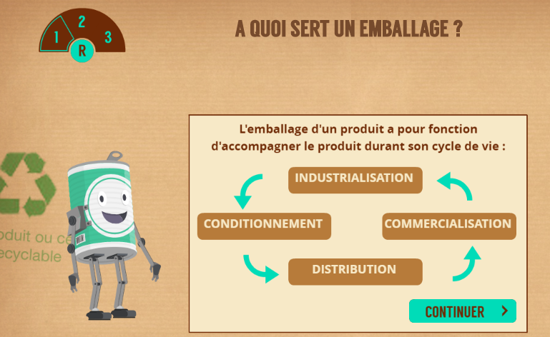

TYPE DE JEU : questionnaire
PUBLIC : CAP ECMS, CAP EVS, BAC PRO COMMERCE
DISCIPLINE : Approvisonnement du rayon
LIEN : http://education.francetv.fr/matiere/education-civique/cm1/jeu/les-emballages
Ce jeu consisite à découvrir les différentes fonctions d’un emballage et son impact sur l’environnement. Durée : 15 mn environ.

Lien avec le referentiel :
CAP ECMS : S2 : Approvisionnement des rayons
S2-1 : le produit – conditionnement et emballage
CAP EVS Option B : S2 : suivi d’assortiment
S2-2 : l’assortiment : approche commerciale des produits

